# 프로그램을 시작하기 전에

## 알고리즘이 별건가?

‘프로그램’이란 컴퓨터에 내리는 명령의 집합을 말합니다. 따라서 컴퓨터란 ‘프로그램’이라는 순서도를 바탕으로 처리를 수행하는 기계라고 할 수 있습니다. 컴퓨터의 내부에서 프로그램은 일반적으로 메모리(기억 장치)라는 곳에 저장되고, 프로세서(처리 장치)라는 기계가 그 내용을 판별해서 실행해 갑니다. 메모리에 기록되는 명령은 프로세서의 언어(기계어)로 쓰여 있으며, 단순히 숫자의 나열로 밖에 보이지 않습니다. 그래서 이것을 사람이 판독하기 쉬운 문장으로 바꾼 것이 프로그래밍 언어입니다. 그리고 이런 명령을 나타내는 숫자나 문장을 코드(code)라고 합니다.

그런데 컴퓨터가 순서도에 쓰여진 명령을 처음부터 순서대로 실행해 가기만 한다면 그다지 유용하지 않을 것 입니다. 컴퓨터는 메모리에 저장된 정보 등에 따라 프로그램의 흐름(flow)을 바꿀 수가 있습니다. 즉, 프로그램에 조건 분기 코드를 작성해 두고 조건을 만족하면 A처리를 만족하지 않으면 B처리를 실행하도록 할 수 있습니다.

용어 설명

순서도(flowchart): 프로그램의 흐름(flow)을 기호를 사용하여 나타낸 도표(char)

프로세서(processor): 일반적으로 CPU(Central Processing Unit, 중앙처리장치)를 말하며, 주기억장치인 메모리에 있는 명령과 데이터를 처리하는 일을 한다.

메모리(memory): 컴퓨터의 주기억장치로 모든 명령과 데이터는 이 메모리로 읽어 들여 프로세서가 처리한다. 메모리가 부족할 때는 실제 메모리 외에 하드디스크 등의 보조기억장치를 이용한 가상 메모리를 사용하기도 한다.

## 프로그램 흐름이 한눈에 들어오는 순서도

순서도는 프로그램의 흐름을 도식화한 것입니다. 순서도를 그리면 알고리즘을 보다 쉽게 이해할 수 있습니다.

|  |  |  |  |
| --- | --- | --- | --- |
|  | | 명칭 ∙ 기호 | 설명 |
| 처리 기호 | 기본 처리 기호 | 처리 | 일반 처리를 나타냅니다. |
| 개별 처리 기호 | 판단 | 흐름을 분기 시킬 때 사용합니다. |
| 루프단 | 상하 한 조를 사용하여 반복 처리의 시작과 끝을 나타냅니다. 루프단 사이에 있는 처리를 반복합니다. |
| 준비 | 초기 설정 등을 나타냅니다. |
| 수작업 | 사람의 손에 의한 임의의 처리를 나타냅니다. 키보드를 뒤집은 모양입니다. |
| 정의 처리 | 직접 만든 함수나 모듈(프로그램의 부품) 등 별도의 장소에서 정의된 하나 이상의 연산이나 함수로 된 처리를 나타냅니다. |
| 병렬 처리 | 두 개 이상의 처리를 동시에 수행하는 것을 나타냅니다. |
| 선 기호 | 기본 선 기호 | 선 | 흐름을 나타냅니다. 흐름을 알기 어려울 때는 화살표를 붙입니다. |
| 개별 선 기호 | 파선 | 2개 이상의 기호 사이에 선택적인 관계를 나타냅니다. 또, 주석의 대상 범위를 둘러쌀 때도 사용할 수 있습니다. |
| Data 기호 | 기본 data 기호 | 데이터 | 일반 데이터를 나타냅니다. |
| 기억 데이터 | 처리에 적합한 형태로 기억되는 데이터를 나타냅니다. |
| 개별 data 기호 | 내부 기억 | 내부 기억(메모리 등)을 매체로 하는 데이터를 나타냅니다. |
| 직접 액세스 기억 | 직접 액세스 가능한 데이터를 나타냅니다. 자기 디스크, 자기 드럼 등이 있습니다. |
| 수동 입력 | 키보드 입력이나 바코드 입력 등 손으로 조작해서 입력하는 데이터를 나타냅니다. |
| 서류 | 인쇄물 등 사람이 읽을 수 있는 데이터를 말합니다. |
| 표시 | 디스플레이 등에 표시되는 데이터를 말합니다. 디스플레이를 옆에서 본 모양입니다. |
| 특수 기호 | | 단자 | 기호 안에 START와 END를 넣어서 프로그램 흐름의 시작과 끝을 나타냅니다. |
| 연결 | 단자 같은 순서도에서 다른 부분으로의 출구 또는 입구를 나타냅니다. 같은 이름의 연결 단자와 대응합니다. |

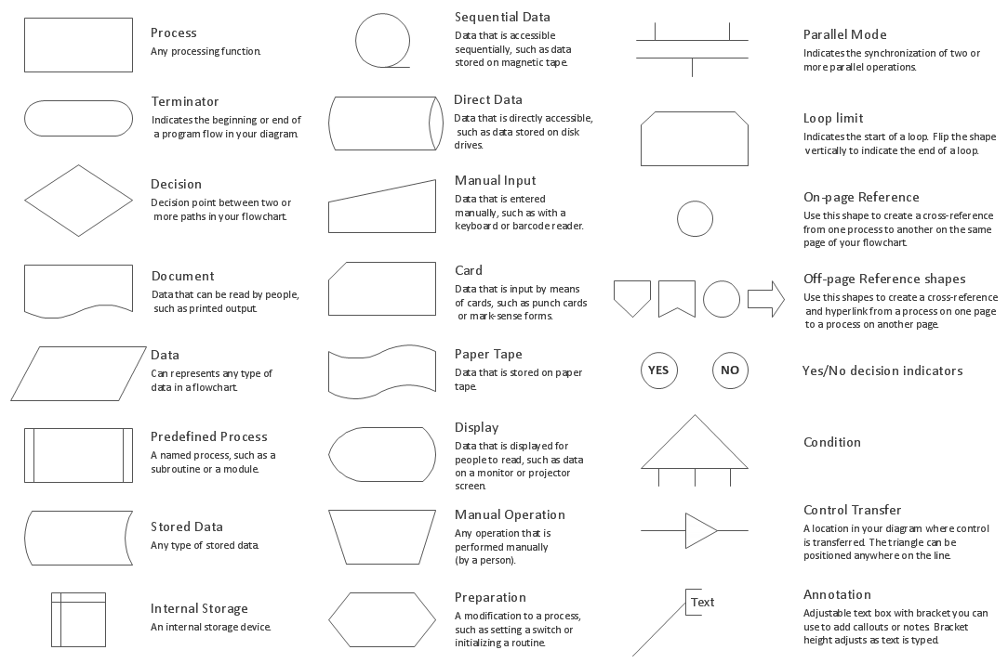

## C언어 따라잡기

C언어 프로그램은 기본적으로 MS-DOS나 UNIX 등 CUI(Character User Interface) 환경에서 작동합니다. Windows 등의 GUI(Graphical User Interface) 환경에서는 명령 프롬프트(Command Processor, DOS 프롬프트)를 시작하고 거기서 실행합니다.

## 프로그램 작성의 삼 계명

1. 소문자와 대문자를 구별해서 사용합니다.
2. 주석은 /*와 */로 둘러쌉니다. (혹은 //로 문장을 주석 처리합니다.)
3. 예약어에 주의합니다.  
   예약어는 컴파일러가 사용하는 키워드 입니다. 각 예약어가 갖고 있는 기능 이외의 목적으로는 사용할 수 없습니다.

|  |  |  |  |  |  |  |  |
| --- | --- | --- | --- | --- | --- | --- | --- |
| 예약어 일람 | | | | | | | |
| auto | break | case | char | const | continue | default | do |
| double | else | enum | extern | float | for | goto | if |
| int | long | register | return | short | signed | sizeof | static |
| struct | switch | typedef | union | unsigned | void | volatile | while |

# C언어 기초 다지기